[北京大学相关院系研究论文被质疑](https://mp.weixin.qq.com/s?__biz=MzkwMjg0MzczNw==&mid=2247484689&idx=1&sn=d5c1f6e64040863c414c644923fffa70&chksm=c1deea1c5e242c42b847e9eb1722f757d4c9d7cd310fa95c4c86db361215eec406cc4b53de8e&scene=126&sessionid=1743441992)

学风小吏[学风速递](javascript:void(0);)2025-03-17 16:00:17湖北

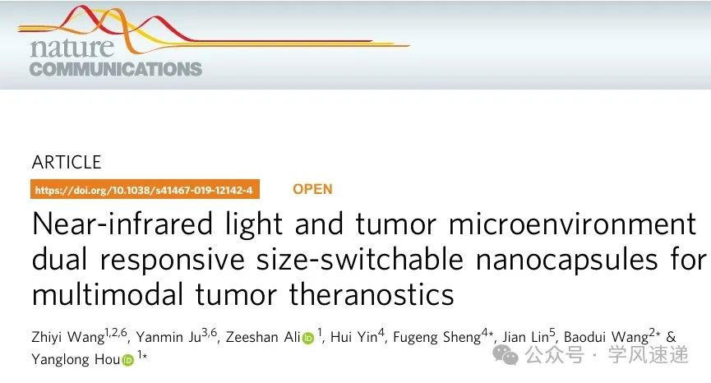

        2019年9月27日，北京大学工学院材料科学与工程系、北京市工程技术与先进技术创新中心、磁电材料与器件北京市重点实验室在《nature COMMNICATIONS》杂志上发表的研究论文“Near-infrared light and tumor microenvironment dual responsive size-switchable nanocapsules for multimodal tumor theranostics”被学者在pubpeer网站上质疑相关图像重叠或相似。

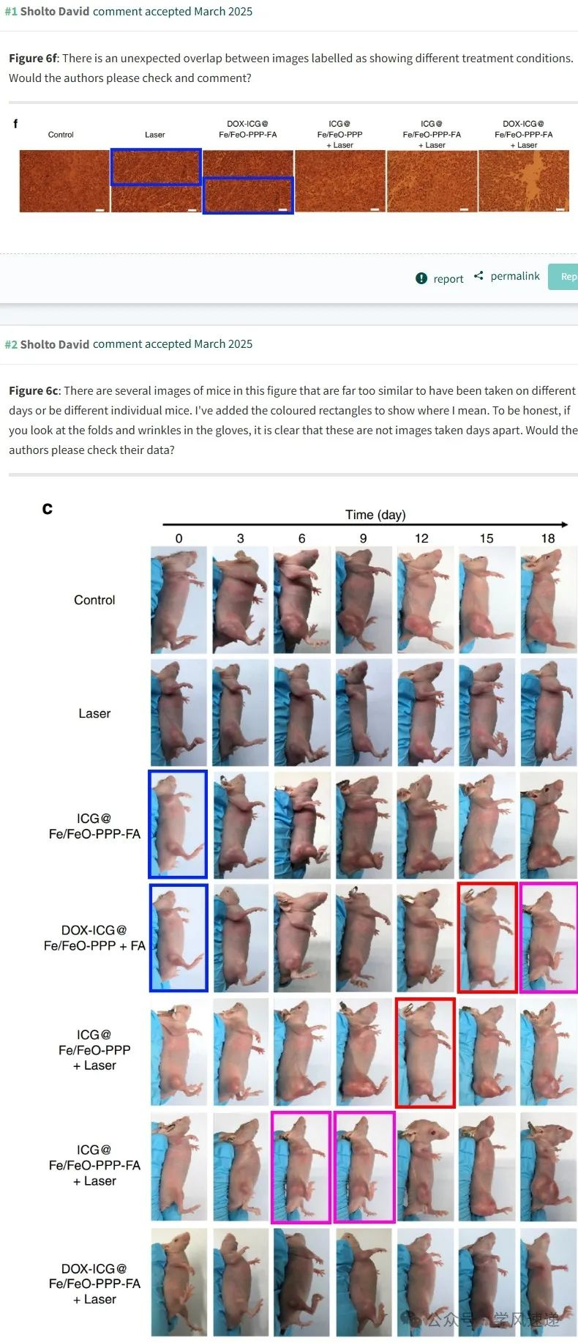

参考链接：

www.pubpeer.com/publications/FE2E8420374ED679DF8C3BF238F75B#2

郑重声明：信息来源于Pubpeer期刊，对于文章内容的真实性、完整性、及时性本公众号不做任何保证或承诺，仅供读者参考！如果您有任何建议，请及时通过私信联系我们。